4 四 季

一、读一读，连一连。
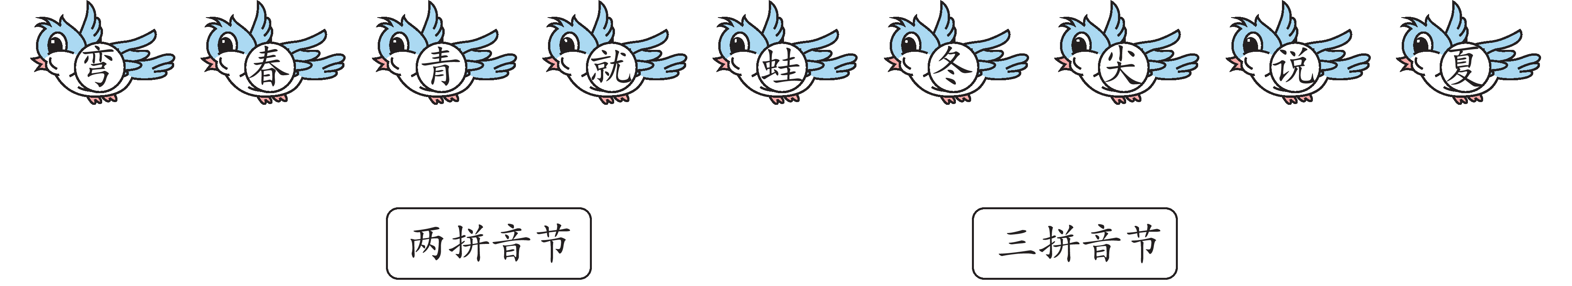
二、读句子，给带点的字选择正确的读音，打上“√”。
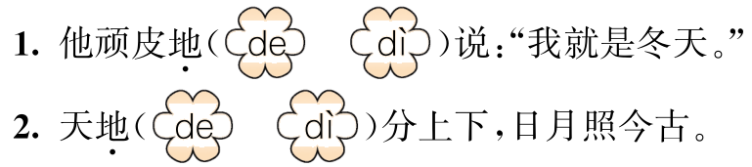
三、拼一拼，写一写。
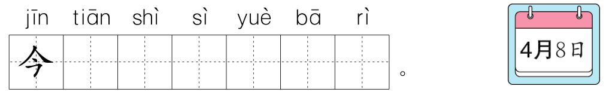
四、读课文，把同一季节的图和词语连起来。
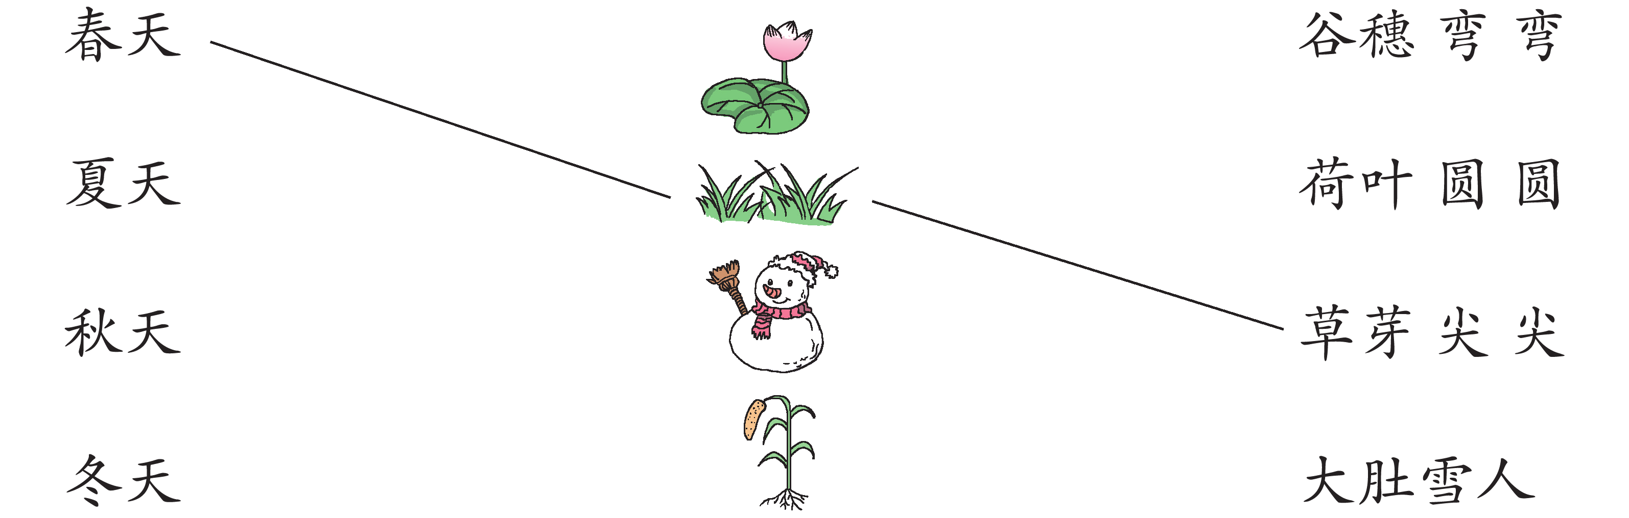
五、我会仿照课文选一选。
苹果红红，他笑着说：“我是______。”
雪花飘飘，他对小朋友说：“我是______。”
①春天 ②夏天 ③秋天 ④冬天

参考答案
一、两拼音节:春 青 蛙 弯 就 冬 三拼音节:尖 说 夏
二、1.de√ 2.dì√
三、今天是四月八日
五、 ③ ④

